CF176 Scheda creata il 1 marzo 2022; Ultimo aggiornamento: 23 marzo 2026

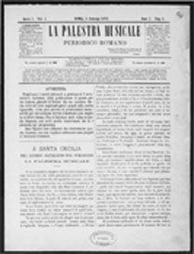

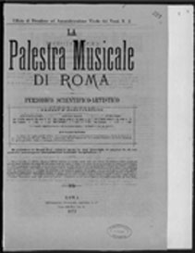

Descrizione storico-bibliografica
La *palestra musicale : periodico romano. – Anno 1, vol. 1, fasc. 1, dispensa 1 (1 gennajo 1871)-dispensa 12 (6 aprile 1872). - Roma : Tip. Cuggiani e C., 1871-1872. – 2 volumi ; 33 cm. ((Bimensile. – Direttore: Andrea Salesi. - LO10777850; MUS0058840
Editore: Cuggiani, Filippo & C

La *palestra musicale di Roma : periodico scientifico, artistico, letterario / redattore C.A. Salesi ; G.M. Marchesi. - -anno 18 (1888). - Roma : Lit. Luciani ; P. Manganelli, 1872-1888 – 16 volumi : ill. ; 35 cm. ((Bimensile; poi mensile. - Il sottotitolo varia: ufficiale per gli atti della Reale Accademia di S. Cecilia. - Il formato varia. - Pubblica supplementi e composizioni musicali inedite. - Descrizione basata su: Anno 2., Vol. 1., Fasc. 2., Dispensa 5. e 6 (1872). - CFI0421011; CAT0042121; CAT0042122; MUS0057336; MUS0060500;
Autore: Accademia nazionale di Santa Cecilia
Redattori: Marchesi, G.M.; Salesi, C. A.
Editori: Luciani ; Manganelli, Pacifico

Soggetto: Musica – Roma – 1871-1888

Volumi disponibili in rete
1,1(1871); 3,2(20 gennaio 1873); 1882

